CAMP FRAPRU - INSPIRATION INFOLETTRE ALLIÉS

ATTENTION, les éléments en rouge dans le texte sont à compléter par vous

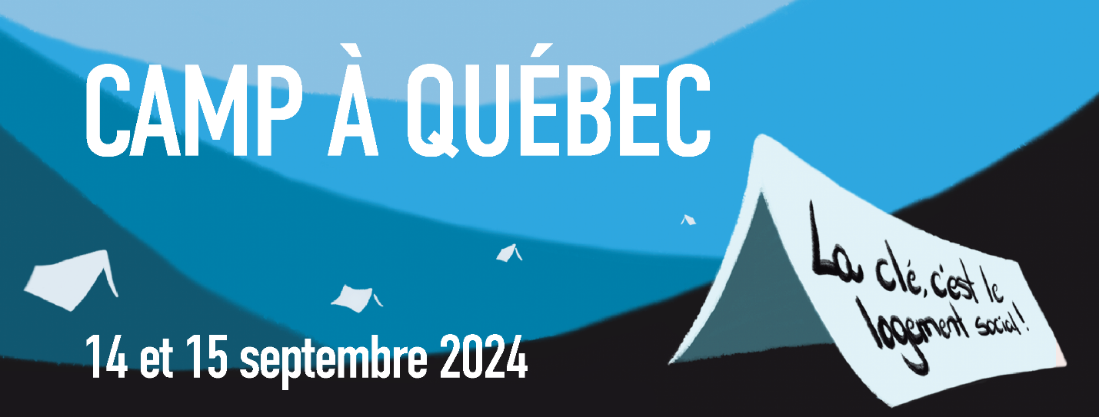

SOLIDAIRES FACE À LA CRISE DU LOGEMENT
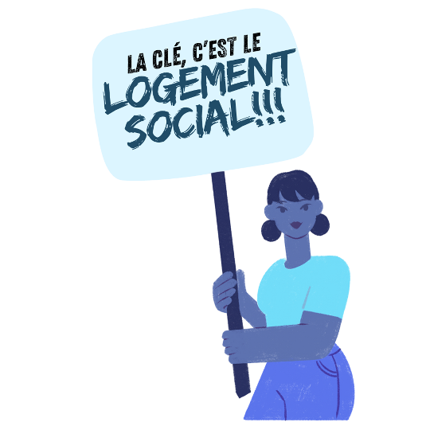
La crise du logement n’est plus à démontrer. Les loyers continuent leur course effrénée et la pénurie de logements atteint des records inégalés, en 20 ans. Alors que nous n’avons plus de programme dédié au logement social pour la première fois en 25 ans, il s’en construit trop lentement pour répondre à l’immensité des besoins. Sans alternatives, les locataires qui se font évincer, reprendre leur logement, ou qui n’ont pas le choix de déménager sont trop nombreux à devoir consentir à vivre dans un logement trop cher, inadéquat, en colocation forcée, avec un conjoint violent, dans son char ou carrément la rue. Au lieu de respecter, de protéger et mettre en œuvre progressivement le droit au logement de toutes et tous, le gouvernement québécois favorise la recherche de profits des propriétaires et des promoteurs privés. Face à l’urgence d’agir, il est primordial d’unir nos voix et de renforcer nos liens de solidarité afin de faire entendre raison au gouvernement du Québec.
Le camp organisé par le FRAPRU les 14 et 15 septembre 2024, à l’occasion de la rentrée parlementaire à Québec, est une occasion de rappeler au gouvernement du Québec, ensemble, que la clé, c’est le logement social !
C’est pourquoi nous vous convions à venir planter une tente rendant visibles les dénis de droit au logement de la population que vous représentez, à marcher avec nous dans les rues de Québec, ou encore à participer aux activités organisées durant le camp du FRAPRU.

LE CAMP DU FRAPRU

DEMANDES
Pour faire face à la crise, le gouvernement du Québec doit répondre aux besoins les plus urgents, de manière durable. Pour ça, la clé, c’est le logement social ! Pour le réaliser rapidement et en nombre suffisant, il doit se fixer un objectif de développement sur plusieurs années et mettre sur pied un programme de logement social durable et suffisamment financé. C’est le message que le camp nous permettra de porter.


POURQUOI UN CAMP ?
Le FRAPRU a choisi le camp comme moyen d’action, non seulement pour la visibilité qu’il permet, mais aussi en raison de sa symbolique. En effet, les camps sont un symbole du mal-logement et de l’itinérance que trop de locataires vivent en ce moment. Il permet donc d’agir comme un porte-voix des mal logé.es et de nos revendications. Il s’agit également d’un bon moyen pour nouer des solidarités, qui est apprécié des participant.es.

POURQUOI LES 14 et 15 septembre 2024 ?
Dans un contexte où nous sommes en mesure de faire des gains, que la crise et ses conséquences sont reconnues, le moment est bien choisi. Ceci est d’autant plus vrai que nous serons tant en période prébudgétaire qu’en pleine rentrée parlementaire (reprise des travaux à l’Assemblée nationale, à la suite de la période estivale). Enfin, le choix de la fin de semaine permettant aux travailleurs et aux travailleuses qu’aux familles de participer.

OBJECTIFS DU CAMP
Le camp vise donc à :
- Rendre visibles les conséquences de la crise du logement sur les locataires.
- Renforcer les solidarités.
- Faire pression sur le gouvernement du Québec pour qu’il développe le logement social à la hauteur des besoins.
Plus nous serons nombreux et nombreuses, plus nous avons de chance que ces objectifs soient atteints.
Pour en savoir plus : frapru.qc.ca/camp

PLANTER SA TENTE AU PARC DE l’AMÉRIQUE FRANÇAISE

Pour venir planter votre tente, nous rendre visite et rendre visibles les dénis de droit au logement de la population que vous représentez, rendez-vous à partir de midi, le 14 septembre au parc de L’Amérique-Française, jusqu’à 13 h le lendemain, heure à laquelle nous partirons manifester dans les rues de Québec afin de clôturer le camp. Au programme : panels, assemblée populaire, pique-nique, activités de création, concert et actions.
Du transport sera prévu au départ de différentes régions, tant pour les campeurs et campeuses que pour les manifestant.es.
Si vous souhaitez participer au camp, contactez-nous : [adresse courriel et numéro de téléphone]
Pour en savoir plus : frapru.qc.ca/camp

VOUS NE POUVEZ CAMPER ? MANIFESTEZ.

Pour clôturer le camp, nous vous invitons en grand nombre à participer à la grande manifestation organisée le 15 septembre 2024, dans les rues de Québec. Rendez-vous à 13 h, le 15 septembre au parc de L’Amérique-Française. Du transport sera prévu au départ de xxx.
Pour participer ou plus d’informations, contactez-nous : [adresse courriel et numéro de téléphone]


PARTAGEZ AUPRÈS DE VOS MEMBRES, ALLIÉS ET RÉSEAUX


Aidez-nous à mobiliser en parlant du camp et de la manifestation autour de vous. Invitez vos membres à participer. Partagez cette infolettre, sur vos réseaux sociaux, etc.
Du matériel de mobilisation est disponible sur le site du FRAPRU : frapru.qc.ca/camp. Vous y trouverez :
- Affiche
- Tract
- Bannière réseaux sociaux
- Évènement Facebook
- Foire aux questions (FAQ)

LE FRAPRU

Le Front d’action populaire en réaménagement urbain (FRAPRU) est un regroupement national pour le droit au logement, fondé en 1978.
Il est composé de 145 membres, dont 30 qui sont au cœur de ses actions et orientations, dont [nom de votre comité logement, de citoyen.nes ou association de locataires].
Comme le/la [nom de votre comité logement, de citoyen.nes ou association de locataires], le FRAPRU est un organisme de défense collective des droits. Son approche en est une d’intervention collective visant la pleine reconnaissance et la pleine application des droits de la personne. Sa priorité d’action est le logement social. Par son action, avec ses groupes membres et ses militant.es, il a permis de nombreux gains et d’éviter certains reculs.

